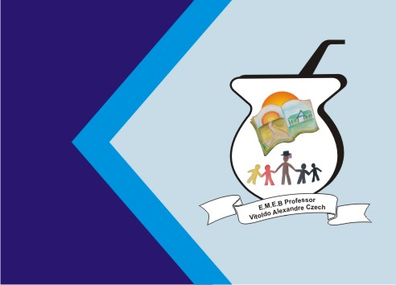
Escola Municipal de Educação Básica Prof. Vitoldo A. Czech.
Catanduvas, Santa Catarina.
Diretora: Lucélia Gabrielli.
Assessora Técnica Pedagógica: Maria Claudete Tonn Gervásio.
Assessora Técnica Administrativa: Rosane Eva Bucco.
Professora: Rosângela Salete Carl.
4º ano matutino e vespertino

ATIVIDADE 02 – HISTÓRIA/GEOGRAFIA 08 a12/06

- Para relembrar a leitura do texto A família de Marcelo, vamos estudar um pouco sobre a organização familiar. Copie o texto abaixo no caderno.

ORGANIZAÇÃO FAMILIAR ANTIGAMENTE

Nas décadas de 1940 a 1960 as famílias xapurienses (da cidade de Xapuri, no estado do Acre) tinham seus valores centralizados na educação familiar, escolar e religiosa. [...] O pai representava a figura central, onde todos deviam temê-lo e obedecê-lo [...]. A figura da mãe era vista como a “rainha do lar” onde tinha obrigações de cuidar bem dos filhos, marido e dos trabalhos domésticos. Cabia somente aos homens trabalhar “fora” e garantir o sustento da família. [...]
Os pais é que escolhiam a “pessoa ideal” para casar com seus filhos, dependendo da classe social e da família em que estavam inseridos. [...]
Existia apenas uma religião: a Católica Apostólica Romana, onde o padre exercia influência nas famílias. Ele batizava, casava e dava várias opiniões durante as “confissões”.
Fonte: Blog História Multimídia de Xapuri.

- Observe e analise a imagem

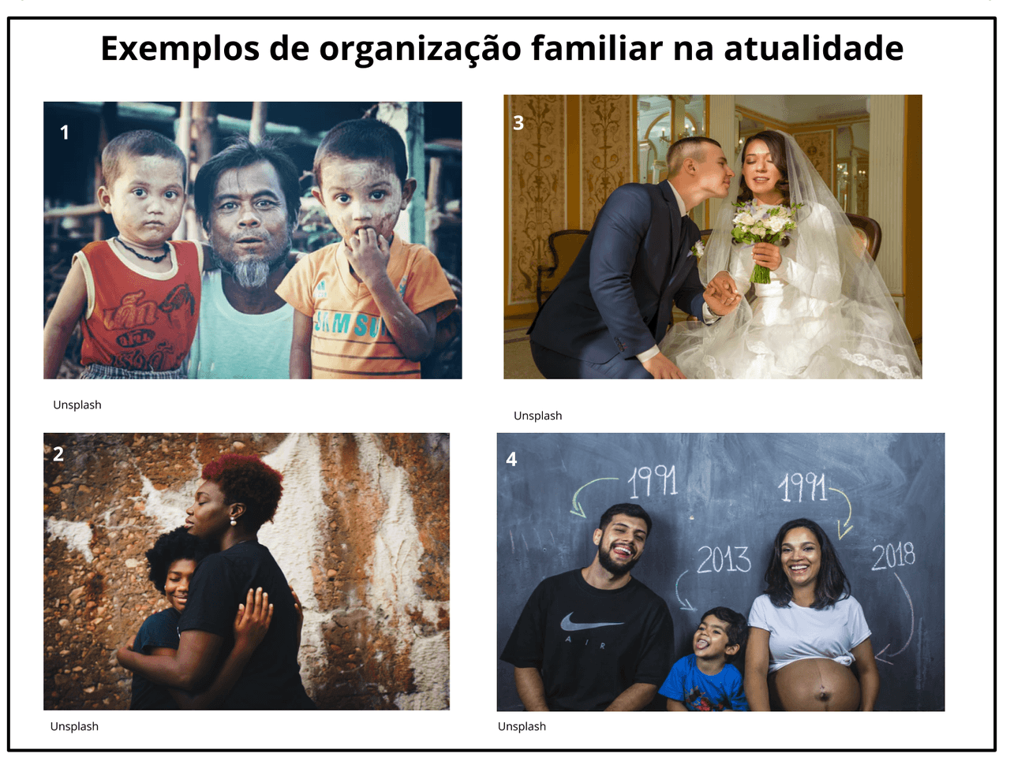

- Converse com seus pais, para saber como eram seus avós, se o texto “ORGANIZAÇÃO FAMILIAR ANTIGAMENTE” é parecido com a história da sua família. Identifique o que mudou, e o que continua igual. Conte-me em poucas palavras:

- Agora que você possui informações sobre “a família de Marcelo”, as famílias de meados do século XX (Organização Familiar Antigamente) e os “Exemplos De Organização Familiar Na Atualidade”, quero que você perceba que as famílias podem ser formadas de várias maneiras, com o número de membros que for, e que todas são importantíssimas.

- Sendo assim, a ATIVIDADE que VOCÊ FARÁ, tem a ver com SUA FAMÍLIA. QUERO CONHECÊ-LA MELHOR! Então, vamos lá!
Organize uma forma de me apresentar a sua família! Pode ser por meio de fotos, vídeos, desenhos, ... Use a criatividade!

Mas não esqueça de que, assim como Marcelo, no texto de Ruth Rocha, você precisa falar do máximo que puder dos membros de sua família, com nomes e tudo mais (dos Avós, tios, pais, irmãos, primos, ...) de quem for possível colocar, até mesmo dos bichinhos de estimação, se tiver.
CAPRICHE!!! Vou aguardar com carinho!

- A árvore genealógica é uma representação das pessoas que tiveram participação na existência de uma pessoa ou família, ou seja, é o histórico que levanta dados sobre os ancestrais dos mesmos de forma que fiquem conhecidas as conexões estabelecidas entre esses. No momento não iremos fazer uma árvore genealógica, faremos uma pesquisa para descobrir de onde vieram os ancestrais de sua família, o que pode ser feito buscando a origem dos sobrenomes do pai e da mãe, dos avôs paternos, dos avôs maternos, dos tios, das tias, primos. Anote todas as informações coletadas em seu caderno:

BOA SEMANA!

